**SZKELETON TERVEZÉSE**

40 – ZETA

Konzulens:

KOVÁCS BOLDIZSÁR

Csapattagok

|  |  |  |
| --- | --- | --- |
| Alpek Dávid Zsolt | C31X0F | alpek.david.zsolt@gmail.com |
| Csia Klaudia Kitti | HA5YCV | kitkat@sch.bme.hu |
| Litavecz Marcell | IPHJNB | marcell.litavecz@gmail.com |
| Marton Judit | M0MYIM | judit.marton@edu.bme.hu |

2022. 03. 21.

# 5. Szkeleton tervezése

## ****5.1 A szkeleton modell valóságos use-case-ei (I.)****

## ****5.1.1 Use-case diagram (I.)****

## ****5.1.2 Use-case leírások (I.)****

|  |  |
| --- | --- |
| **Use-case neve** | Equip Sack |
| **Rövid leírás** | A játékos felvesz magára egy adott eszközt. |
| **Aktorok** | User |
| **Forgatókönyv** | **1.** Felvesz egy zsákot, amely megnöveli az anyagtároló kapacitását az *Inventory*-jának. |
| **Alternatív forgatókönyv** | **1. A.** Ha a viselt eszközök száma három, akkor nem tudja ezt az akciót végrehajtani. |
| **Alternatív forgatókönyv** | **1. B.** Ha le van bénulva vagy vitustáncot jár, akkor nem tudja ezt az akciót végrehajtani. |

|  |  |
| --- | --- |
| **Use-case neve** | Equip Cloak |
| **Rövid leírás** | A játékos felvesz magára egy adott eszközt. |
| **Aktorok** | User |
| **Forgatókönyv** | **1.** Felvesz egy köpenyt, amely megakadályozhatja, hogy egy másik virológus ágenst kenjen rá. |
| **Alternatív forgatókönyv** | **1. A.** Ha le van bénulva vagy vitustáncot jár, akkor nem tudja ezt az akciót végrehajtani. |
| **Alternatív forgatókönyv** | **1. B.** Ha a viselt eszközök száma három, akkor nem tudja ezt az akciót végrehajtani. |

|  |  |
| --- | --- |
| **Use-case neve** | Equip Gloves |
| **Rövid leírás** | A játékos felvesz magára egy adott eszközt. |
| **Aktorok** | User |
| **Forgatókönyv** | **1.** Felvesz egy kesztyűt, amely visszadobja az éppen rákent ágenst. |
| **Alternatív forgatókönyv** | **1. A.** Ha le van bénulva vagy vitustáncot jár, akkor nem tudja ezt az akciót végrehajtani. |
| **Alternatív forgatókönyv** | **1. B.** Ha a viselt eszközök száma három, akkor nem tudja ezt az akciót végrehajtani. |

|  |  |
| --- | --- |
| **Use-case neve** | Create Agent |
| **Rövid leírás** | A játékos elkészít egy ágenst. |
| **Aktorok** | User |
| **Forgatókönyv** | **1.** Elkészít egy adott ágenst. |
| **Alternatív forgatókönyv** | **1. A.** Ha le van bénulva vagy vitustáncot jár, akkor nem tudja ezt az akciót végrehajtani. |
| **Alternatív forgatókönyv** | **1. B.** Ha nincs meg minden megfelelő alapanyag az ágens elkészítéséhez (genetika kód, anyagok), akkor nem tudja ezt az akciót végrehajtani. |

|  |  |
| --- | --- |
| **Use-case neve** | Attacks other Virologist |
| **Rövid leírás** | A játékos megtámad egy másik virológust. |
| **Aktorok** | User |
| **Forgatókönyv** | **1.** A játékos egy általa elkészített ágenst ráken egy másik játékosra. |
| **Alternatív forgatókönyv** | **1. A.** Ha le van bénulva vagy vitustáncot jár, akkor nem tudja ezt az akciót végrehajtani. |
| **Alternatív forgatókönyv** | **1. B.** Ha a megtámadott fél már ágens hatása alatt van, akkor nem tudja ezt az akciót végrehajtani. |
| **Alternatív forgatókönyv** | **1. C.** Ha bénító ágens sikeresen célba ért, az ellenfél lophatóvá válik. |

|  |  |
| --- | --- |
| **Use-case neve** | Defense |
| **Rövid leírás** | A játékos megpróbál kivédeni egy támadást. |
| **Aktorok** | User |
| **Forgatókönyv** | **1.** A játékos egy, az ellenfél által készített ágenst megpróbál kivédeni az általa viselt eszközök vagy ágens segítéségével. |

|  |  |
| --- | --- |
| **Use-case neve** | Steals from paralyzed Virologist |
| **Rövid leírás** | A játékos meglop egy másik játékost. |
| **Aktorok** | User |
| **Forgatókönyv** | **1.** A játékos egy általa választott eszközt vagy anyagot lop ki a másik már megbénult játékos *Inventory*-jából. |
| **Alternatív forgatókönyv** | **1. A.** Ha a lopó fél *Inventory*-jában már nincs elegendő hely a lopott tárgyhoz, akkor az a tárgy megsemmisül. |

|  |  |
| --- | --- |
| **Use-case neve** | Moves to Storage |
| **Rövid leírás** | A játékos egy másik mezőre lép. |
| **Aktorok** | User |
| **Forgatókönyv** | **1.** A játékos egy általa kiválasztott Raktár típusú mezőre lép, ahol be tud szerezni különböző típusú anyagokat. |
| **Alternatív forgatókönyv** | **1. A.** Ha le van bénulva vagy vitustáncot jár, akkor nem tudja ezt az akciót végrehajtani. (Vitustáncnál is rá tud lépni Raktár típusú mezőre, de az nem általa van kiválasztva, hanem randomzáltan léphet rá.) |
| **Alternatív forgatókönyv** | **1. B.** Ha a mezőn lebénult játékossal találkozik, az meglophatja. |
| **Alternatív forgatókönyv** | **1. C.** Ha a játékos *Inventory*-jában már nincs elegendő hely az adott anyaghoz, akkor nem tudja ezt az akciót végrehajtani. |

|  |  |
| --- | --- |
| **Use-case neve** | Moves to Field |
| **Rövid leírás** | A játékos egy másik mezőre lép. |
| **Aktorok** | User |
| **Forgatókönyv** | **1.** A játékos egy általa kiválasztott üres típusú mezőre lép. |
| **Alternatív forgatókönyv** | **1. A.** Ha le van bénulva vagy vitustáncot jár, akkor nem tudja ezt az akciót végrehajtani. (Vitustáncnál is rá tud lépni üres típusú mezőre, de az nem általa van kiválasztva, hanem randomzáltan léphet rá.) |
| **Alternatív forgatókönyv** | **1. B.** Ha a mezőn lebénult játékossal találkozik, az meglophatja. |

|  |  |
| --- | --- |
| **Use-case neve** | Moves to Shelter |
| **Rövid leírás** | A játékos egy másik mezőre lép. |
| **Aktorok** | User |
| **Forgatókönyv** | **1.** A játékos egy általa kiválasztott Óvóhely típusú mezőre lép, ahol be tud szerezni különböző típusú eszközöket. |
| **Alternatív forgatókönyv** | **1. A.** Ha le van bénulva vagy vitustáncot jár, akkor nem tudja ezt az akciót végrehajtani. (Vitustáncnál is rá tud lépni Óvóhely típusú mezőre, de az nem általa van kiválasztva, hanem randomzáltan léphet rá.) |
| **Alternatív forgatókönyv** | **1. B.** Ha a mezőn lebénult játékossal találkozik, az meglophatja. |
| **Alternatív forgatókönyv** | **1. C.** Ha a játékos *Inventory*-jában már nincs elegendő hely az adott eszközhöz, akkor nem tudja ezt az akciót végrehajtani. |

|  |  |
| --- | --- |
| **Use-case neve** | Moves to Lab |
| **Rövid leírás** | A játékos egy másik mezőre lép. |
| **Aktorok** | User |
| **Forgatókönyv** | **1.** A játékos egy általa kiválasztott Labor típusú mezőre lép, ahol genetikai kódot tud megtanulni. |
| **Alternatív forgatókönyv** | **1. A.** Ha le van bénulva vagy vitustáncot jár, akkor nem tudja ezt az akciót végrehajtani. (Vitustáncnál is rá tud lépni Óvóhely típusú mezőre, de az nem általa van kiválasztva, hanem randomzáltan léphet rá.) |
| **Alternatív forgatókönyv** | **1. B.** Ha a mezőn lebénult játékossal találkozik, az meglophatja. |
| **Alternatív forgatókönyv** | **1. C.** Ha a játékos már megtanult egy adott kódot, többször nem tudja már megtanulni. (Kivéve, ha Felejtés ágens áldozatává vált, abban az esetben újra tanulhatja a kódokat.) |

|  |  |
| --- | --- |
| **Use-case neve** | Takes off Sack |
| **Rövid leírás** | A játékos levesz magáról egy adott eszközt. |
| **Aktorok** | User |
| **Forgatókönyv** | **1.** A játékos levesz magáról egy zsák típusú eszközt, amely levétel esetén az *Inventory*-jába kerül vissza, amely csökkenti a *MaxMaterial* attribútum értékét a zsák kapacitás értékével. |
| **Alternatív forgatókönyv** | **1. A.** Ha le van bénulva vagy vitustáncot jár, akkor nem tudja ezt az akciót végrehajtani. |
| **Alternatív forgatókönyv** | **1. B.** Ha levételkor a játékosnak nincs megfelelő kapacitása az *Inventory*-jában, akkor az adott eszköz megsemmisül levételt követően. |
| **Alternatív forgatókönyv** | **1. C.** Ha levételt követően több anyag van a játékosnál, mint amennyi lehet, akkor automatikusan törlésre kerül a többlet anyag. |

|  |  |
| --- | --- |
| **Use-case neve** | Takes off Cloak |
| **Rövid leírás** | A játékos levesz magáról egy adott eszközt. |
| **Aktorok** | User |
| **Forgatókönyv** | **1.** A játékos levesz magáról egy köpeny típusú eszközt, amely levétel esetén az *Inventory*-jába kerül vissza. |
| **Alternatív forgatókönyv** | **1. A.** Ha le van bénulva vagy vitustáncot jár, akkor nem tudja ezt az akciót végrehajtani. |
| **Alternatív forgatókönyv** | **1. B.** Ha levételkor a játékosnak nincs megfelelő kapacitása az *Inventory*-jában, akkor az adott eszköz megsemmisül levételt követően. |

|  |  |
| --- | --- |
| **Use-case neve** | Takes off Gloves |
| **Rövid leírás** | A játékos levesz magáról egy adott eszközt. |
| **Aktorok** | User |
| **Forgatókönyv** | **1.** A játékos levesz magáról egy kesztyű típusú eszközt, amely levétel esetén az *Inventory*-jába kerül vissza. |
| **Alternatív forgatókönyv** | **1. A.** Ha le van bénulva vagy vitustáncot jár, akkor nem tudja ezt az akciót végrehajtani. |
| **Alternatív forgatókönyv** | **1. B.** Ha levételkor a játékosnak nincs megfelelő kapacitása az *Inventory*-jában, akkor az adott eszköz megsemmisül levételt követően. |

## ****5.1.3 Use-case diagram (II.)****

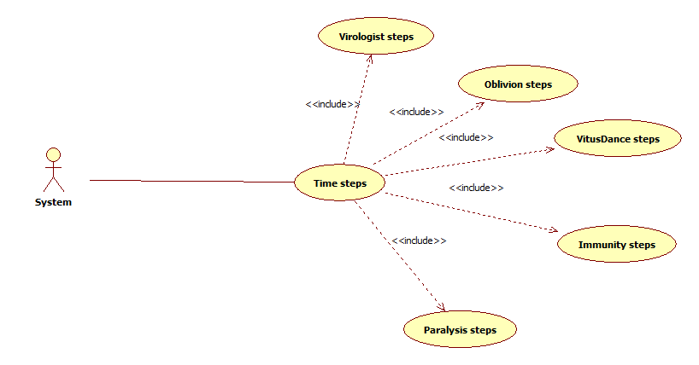

## ****5.1.4 Use-case leírások (II.)****

|  |  |
| --- | --- |
| **Use-case neve** | Time steps |
| **Rövid leírás** | Az időzítőket lépteti. |
| **Aktorok** | System |
| **Forgatókönyv** | **1.** Minden felvett, időzíthető objektum értékét egyel lépteti. |

|  |  |
| --- | --- |
| **Use-case neve** | Virologist steps |
| **Rövid leírás** | A virológus ágenseinek idejét csökkenti. |
| **Aktorok** | System |
| **Forgatókönyv** | **1.** A virológus által készített, és még raktározott ágensek idejét lépteti, ameddig azok el nem használódnak egy virológusra, vagy az időzítőjük el nem éri a nullát. |

|  |  |
| --- | --- |
| **Use-case neve** | Oblivion steps |
| **Rövid leírás** | A feledés ágens léptetését ábrázolja. |
| **Aktorok** | System |
| **Forgatókönyv** | **1.** A már felkent ágenst lépteti, amely ezidő alatt a kiható virológussal elfeledteti a már megtanult genetikai kódokat. Feledést követően az ágens hatása megszűnik a virológusról, és maga az ágens megsemmisül. |

|  |  |
| --- | --- |
| **Use-case neve** | VitusDance steps |
| **Rövid leírás** | A vítustánc ágens léptetését ábrázolja. |
| **Aktorok** | System |
| **Forgatókönyv** | **1.** A már felkent ágenst lépteti, amely ezidő alatt a kiható virológusra random mozgást idéz elő. Amennyiben lejár az időzítő az ágens hatása megszűnik, maga az ágens megsemmisül. |

|  |  |
| --- | --- |
| **Use-case neve** | Immunity steps |
| **Rövid leírás** | Az immunitás ágens léptetését ábrázolja. |
| **Aktorok** | System |
| **Forgatókönyv** | **1.** A már felkent ágenst lépteti, amely ezidő alatt megvédi más ágensek felkenésétől a virológust. Amennyiben lejár az időzítő az ágens hatása megszűnik, maga az ágens megsemmisül. |

|  |  |
| --- | --- |
| **Use-case neve** | Paralysis steps |
| **Rövid leírás** | A bénulás ágens léptetését ábrázolja. |
| **Aktorok** | System |
| **Forgatókönyv** | **1.** A már felkent ágenst lépteti, amely ezidő alatt megbénítja, azaz cselekvőképtelenné és lophatóvá teszi a virológust. Amennyiben lejár az időzítő az ágens hatása megszűnik, maga az ágens megsemmisül. |

## ****5.2 A szkeleton kezelői felületének terve, dialógusok****

A program indításkor egy listát ír ki a konzolra, melyben előre definiált forgatókönyvek közül lehet választani. Bemenetként ekkor a forgatókönyvhöz rendelt számok egyikét várja. A szám begépelése után kiírja a forgatókönyv nevét, majd sorra az annak elvégzése alatt végrehajtott függvényhívásokkal kapcsolatos információkat, a következőképpen:

{tabulálás} {az objektum neve, amelyen a függvényt hívtuk} {a függvény neve} {soremelés}

Az objektumok a forgatókönyvben résztvevő objektumok, a függvények ezek publikus függvényei, a tabulálás mértékét pedig az határozza meg, hogy a hívási láncban milyen mélyen hívtuk meg a függvényt. Utóbbinak megfelelően, ha pl. az X objektum a() függvény belsejében meghívja az Y objektum b() függvényt, a b() az a() alatt és annál valamivel beljebb kezdődik a konzolon.

X a()

Y b()

Viszont ha a c() függvény meghívja a()-t, majd annak visszatérése után b()-t, akkor b() az a() alatt és vele azonos tabulálással lesz látható, valamint mindketten c() alatt és annál beljebb.

Z c()

X a()

Y b()

A main függvény által először hívott függvény tabulálása 0-ás. Az egyes függvényeknek esetenként felhasználói beavatkozásra lesz szükségük, ilyenkor a kimenetre kiírnak egy kérdést (pl.: Szeretnél lopni?). Miután a felhasználó meghozta a döntést, beírja azt a konzolon, a program pedig tovább futhat. Pl.:

f1.arrive()

Szeretnél lopni? (I/N) I

v1.stealBy()

*(Megj.: A kérdést a jobb olvashatóság érdekében nem tabuláljuk. A második sor végén álló I a felhasználó válasza, melyet helytakarékossági okokból a kérdéssel egy sorba várunk.)*

## ****5.3 Szekvencia diagramok a belső működésre****

### 5.3.1 Timer steps

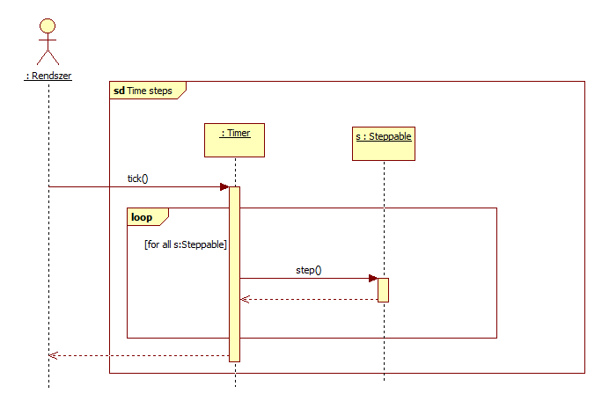

### 5.3.2 Immunity steps

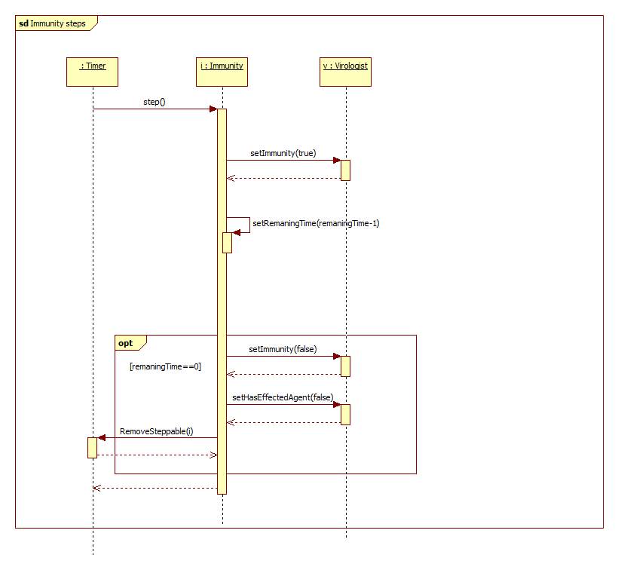

### 5.3.3 Oblivion steps

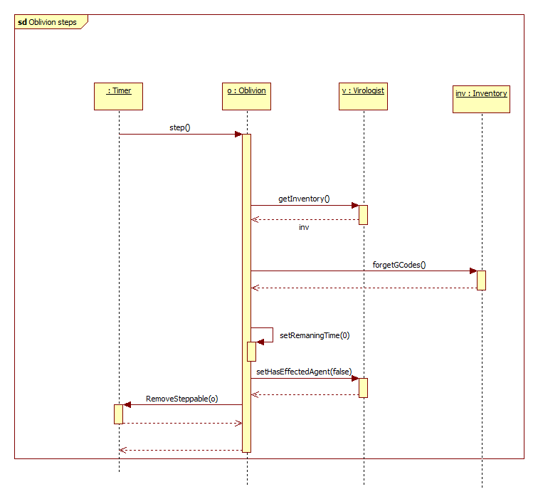

### 5.3.4 Paralysis steps

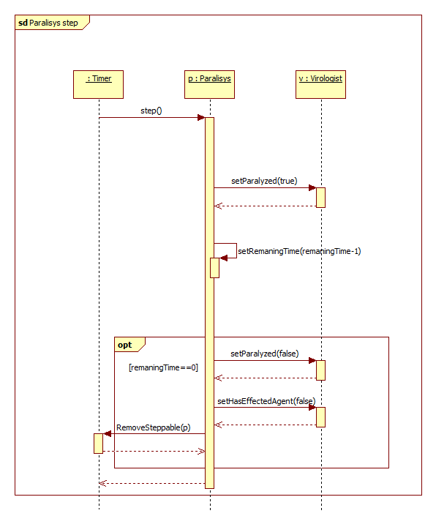

### 5.3.5 VitusDance steps

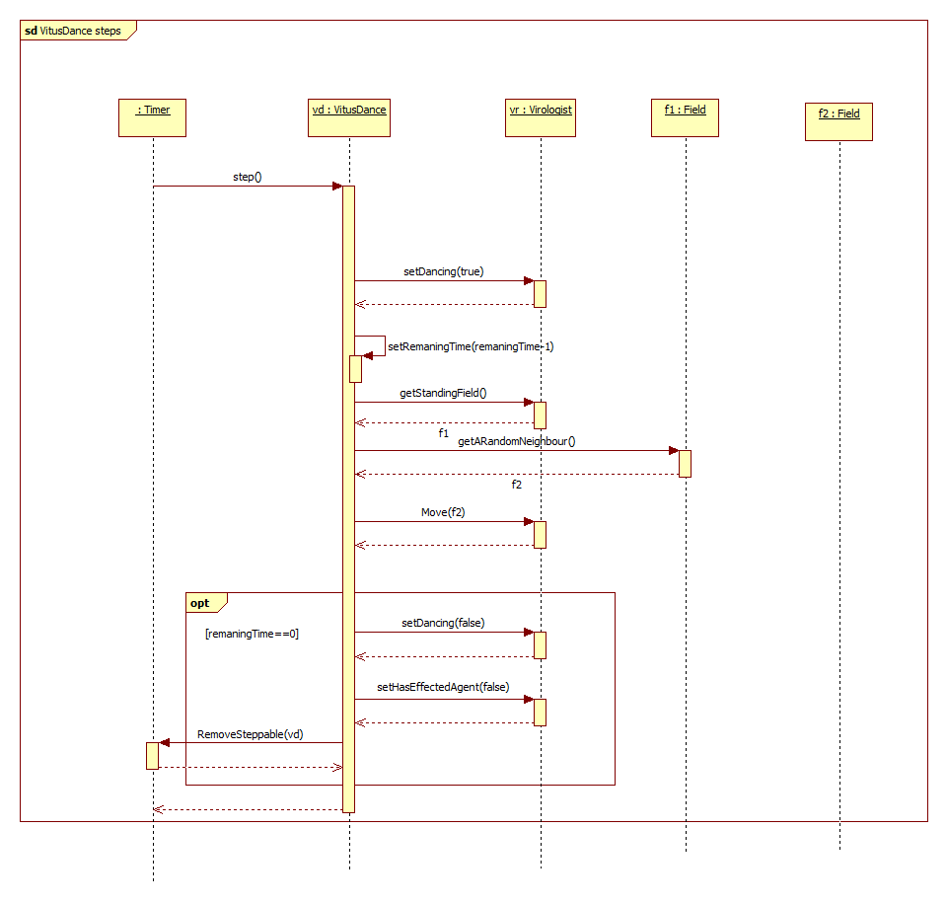

### 5.3.6 Virologist steps

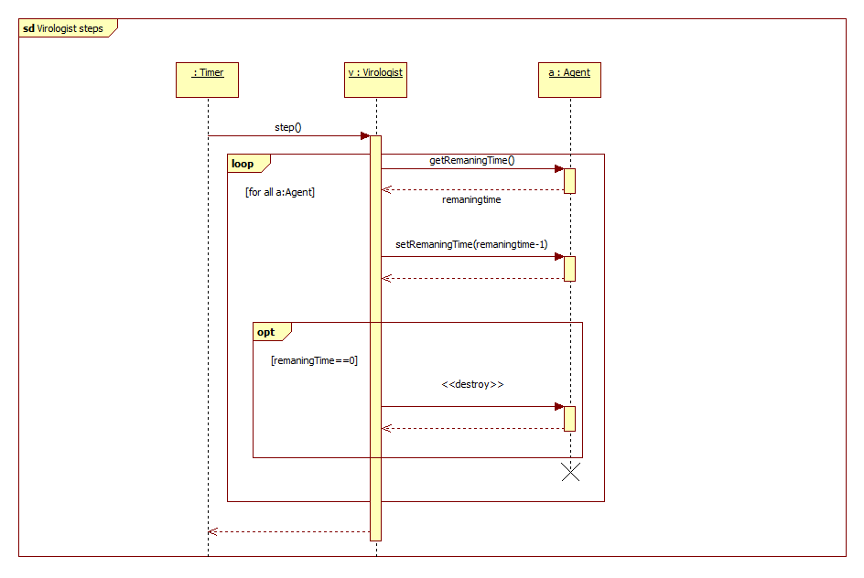

### 5.3.7 Virologist moves to a basic field

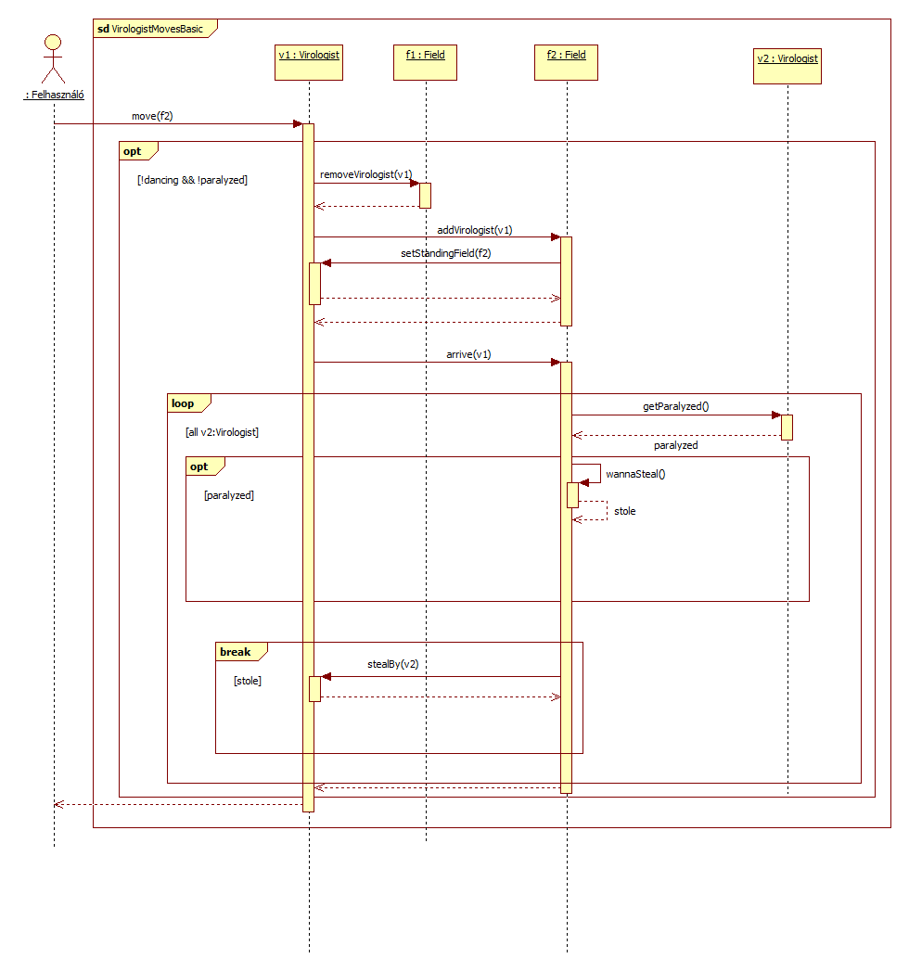

### 5.3.8 Virologist moves to a laboratory field

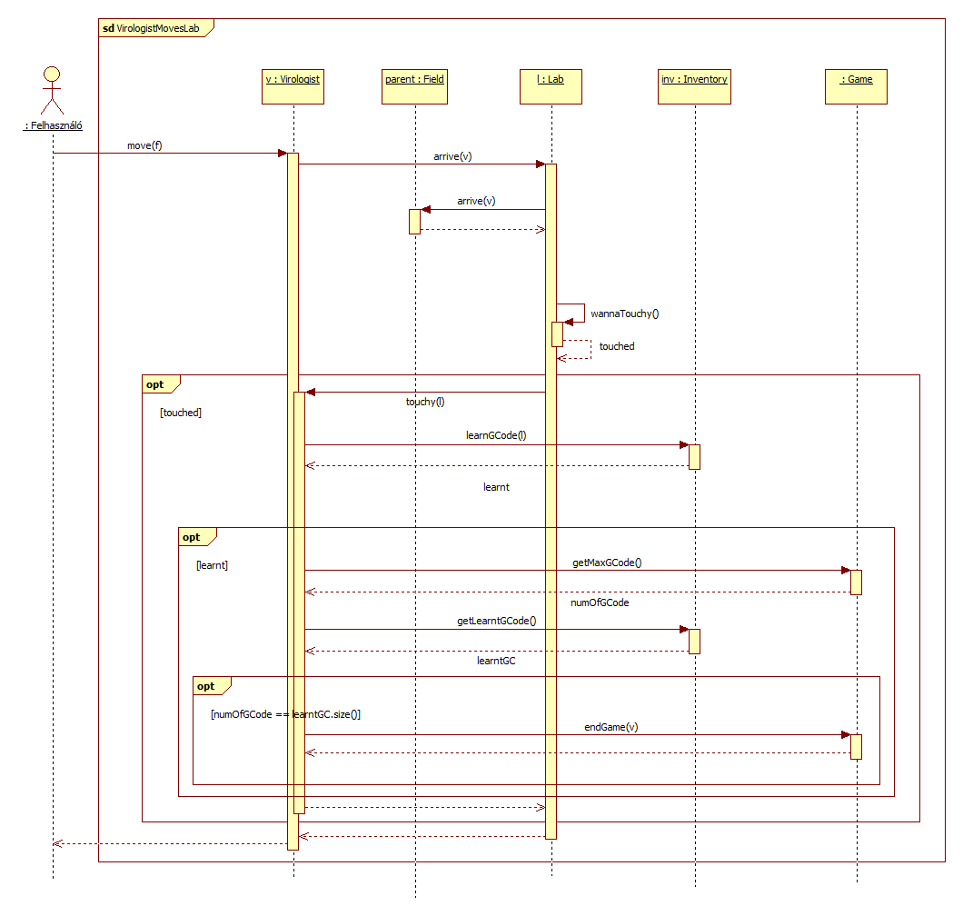

### 5.3.9 Virologist moves to a shelter field

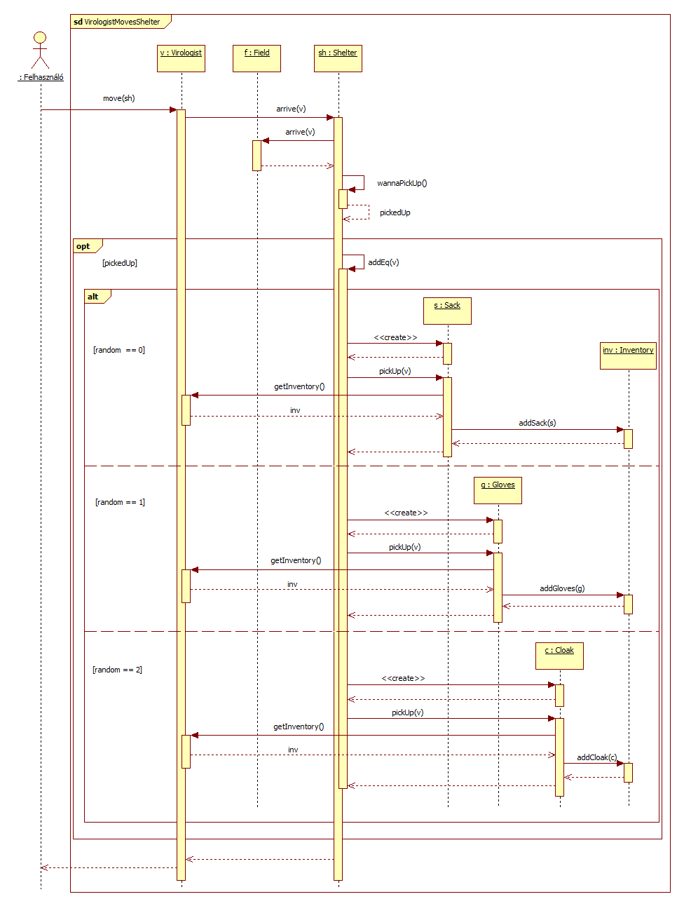

### 5.3.10 Virologist moves to a storage field

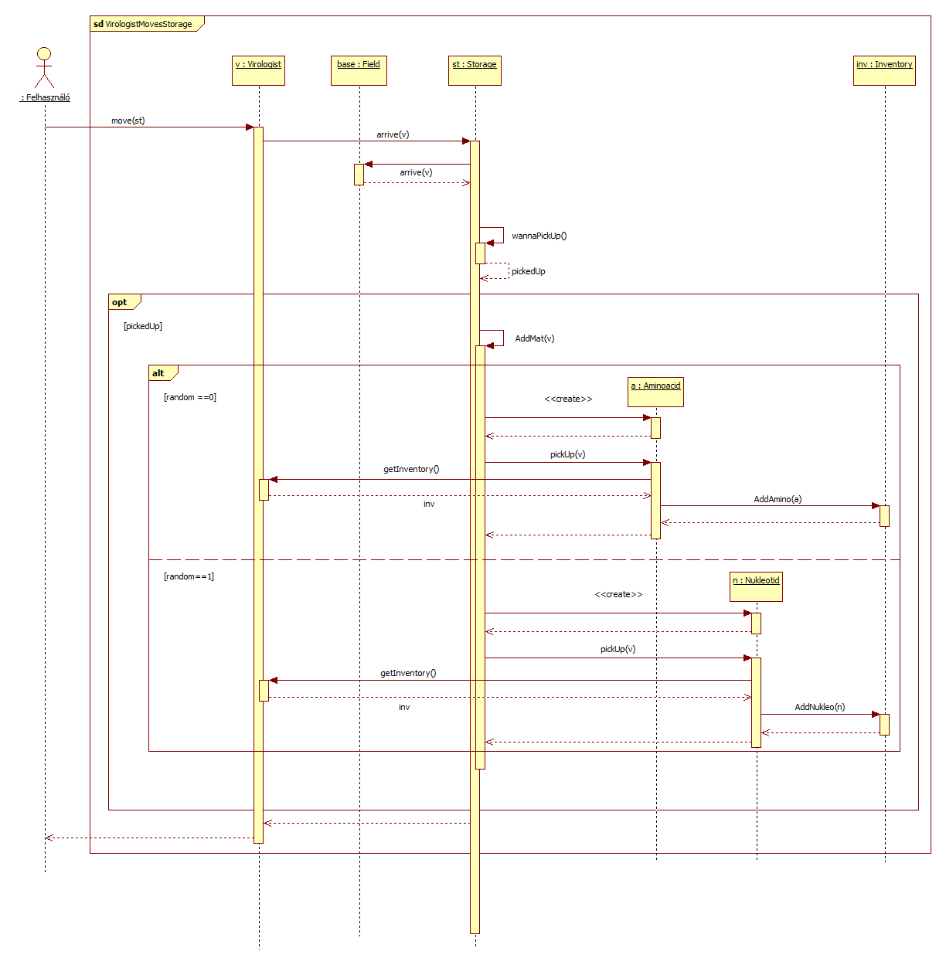

### 5.3.11 Attack

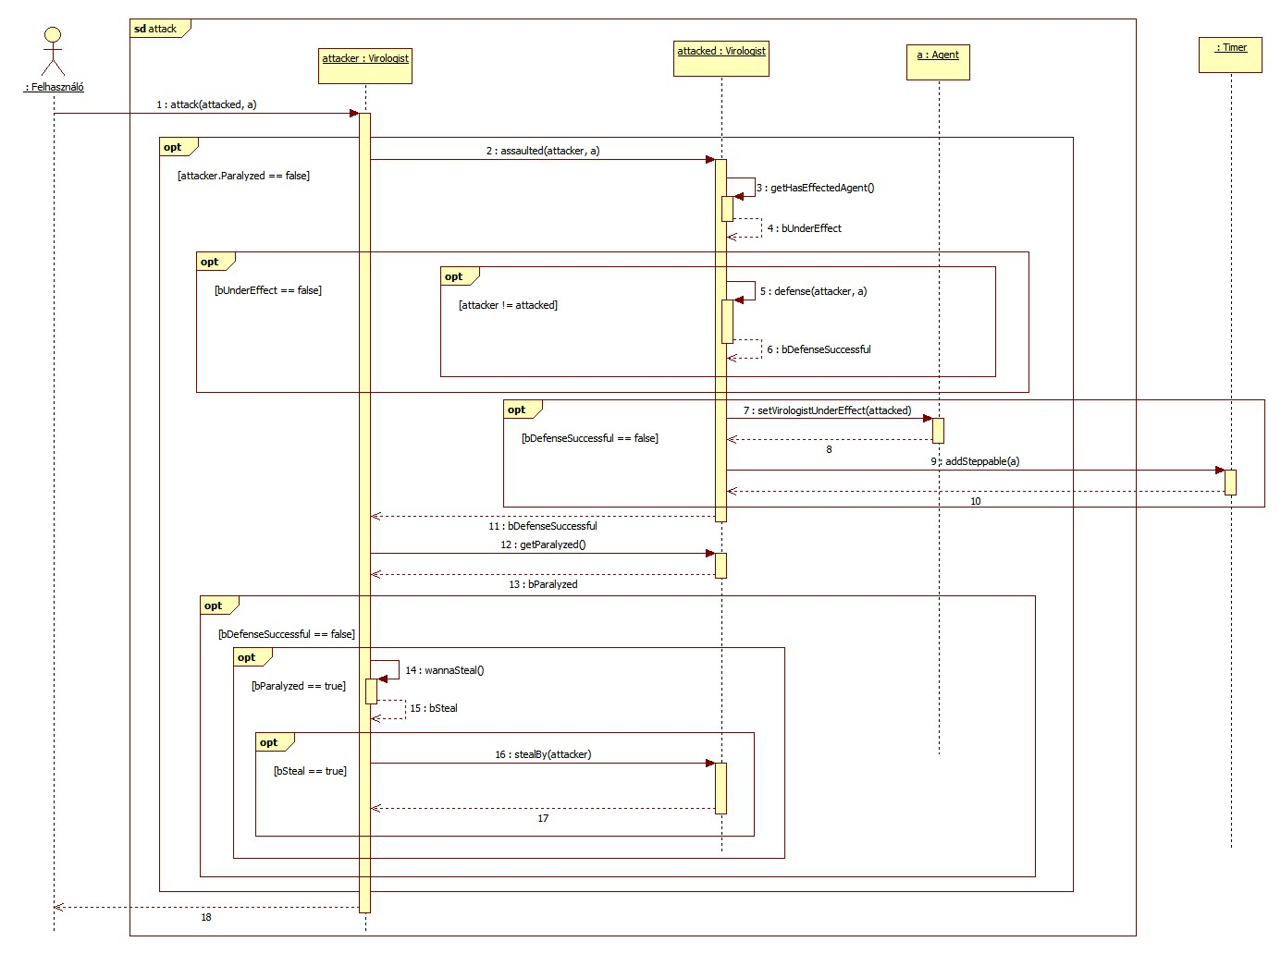

### 5.3.12 Defense

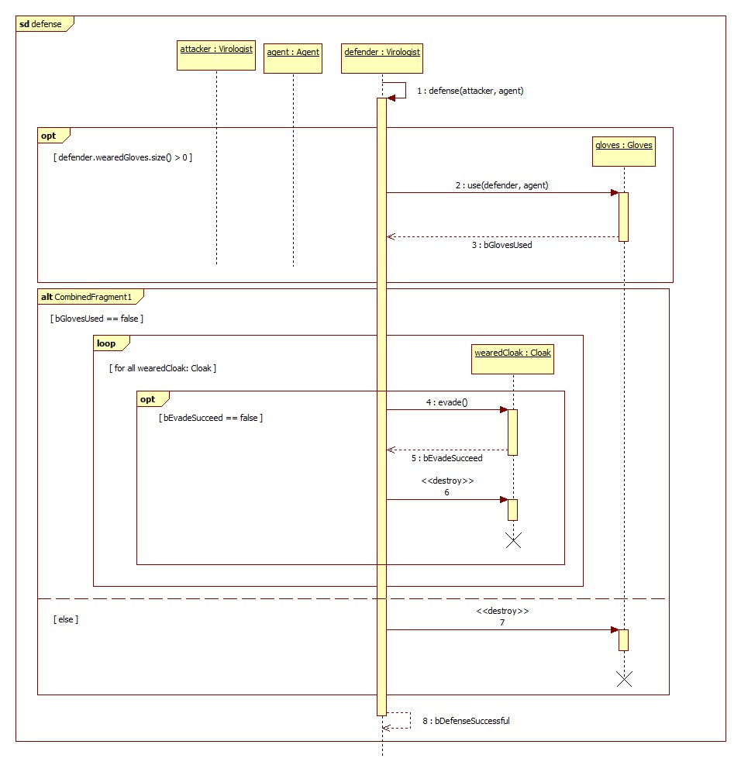

### 5.3.13 Steal

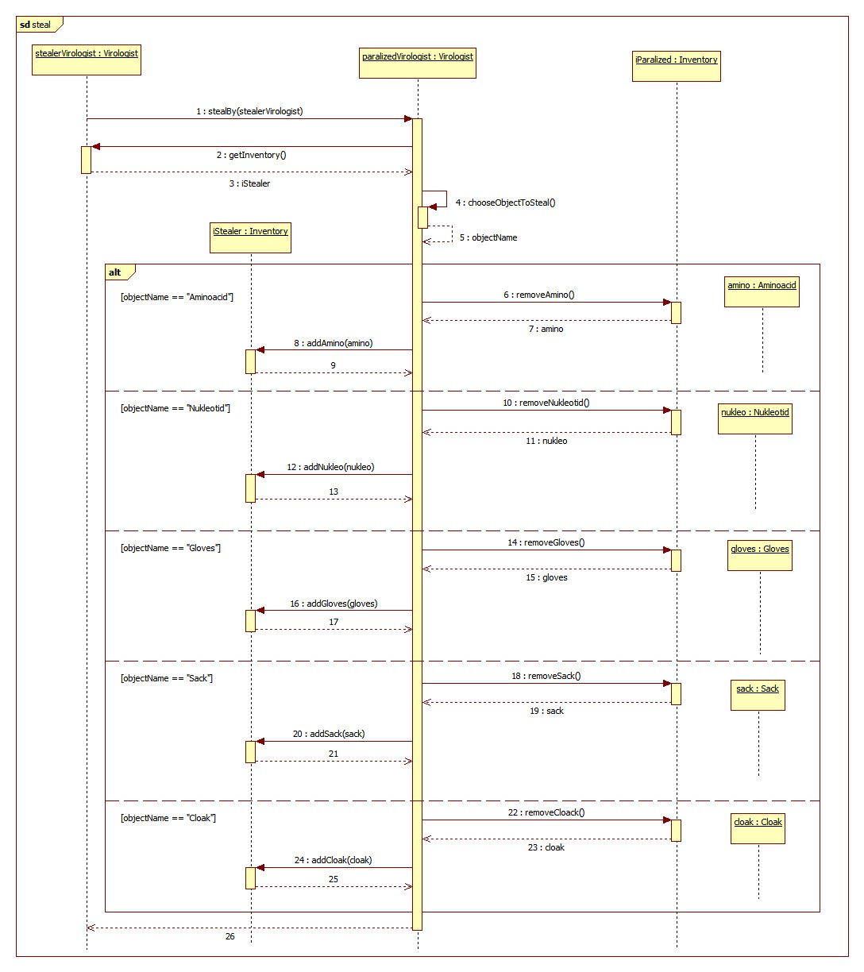

### 5.3.14 Create Agent

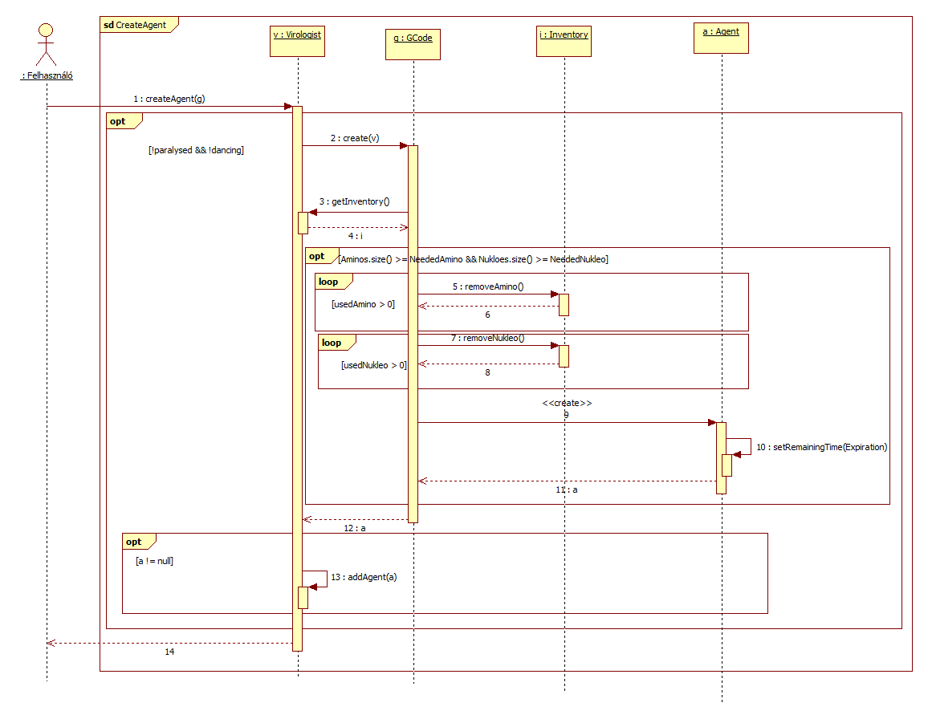

### 5.3.15 Equips gloves

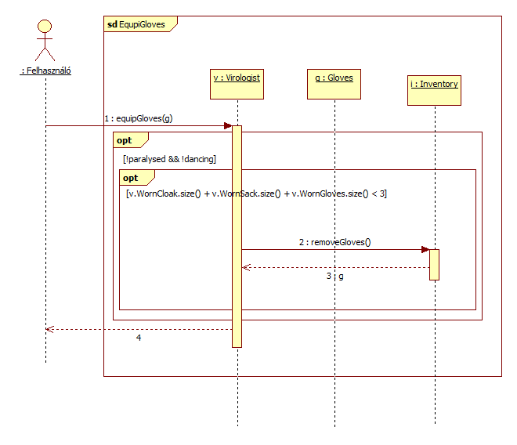

### 5.3.16 Takes off gloves

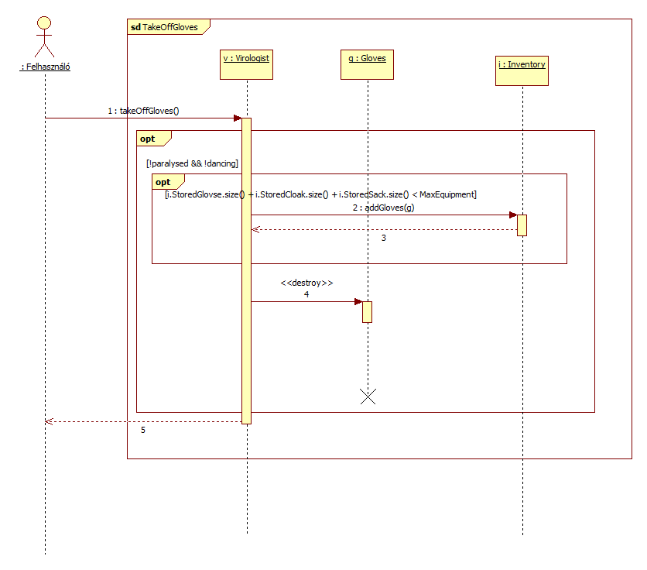

### 5.3.17 Equips cloak

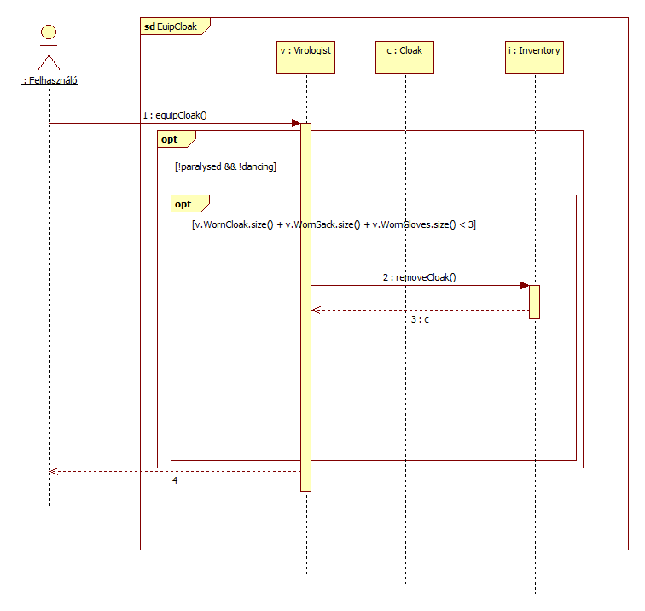

### 5.3.18 Takes off cloak

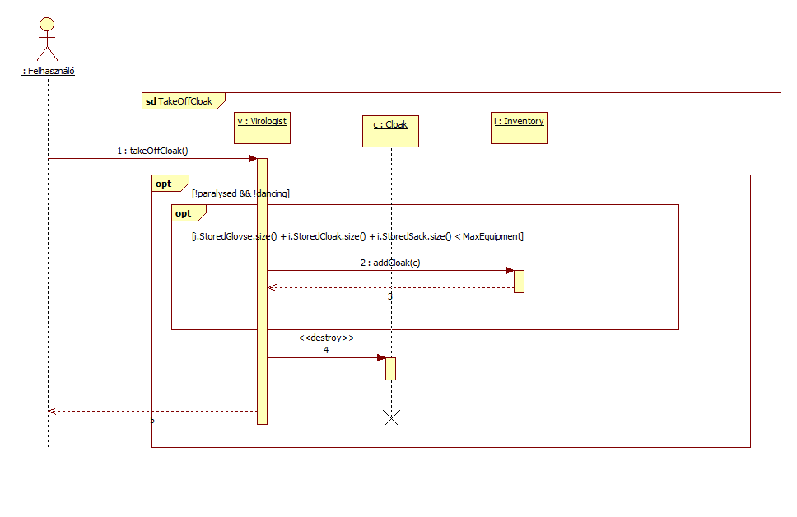

### 5.3.19 Equips sack

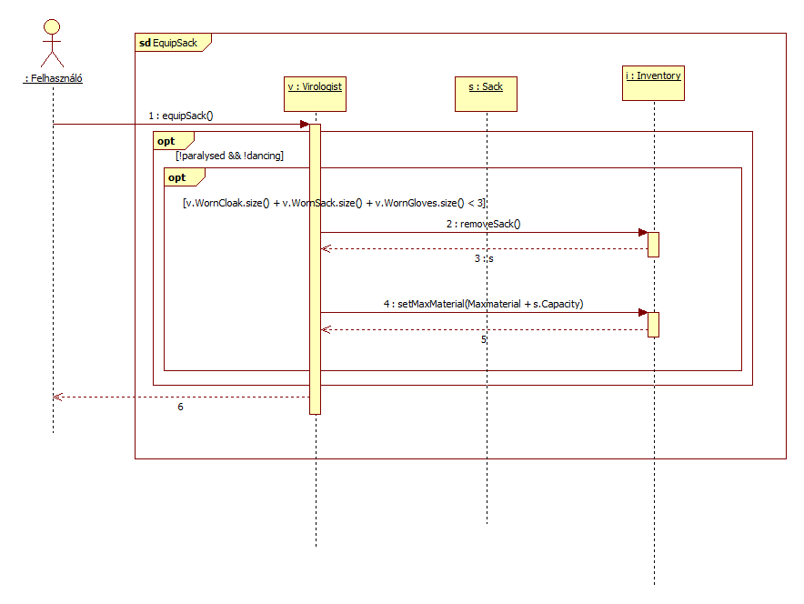

### 5.3.20 Takes off sack

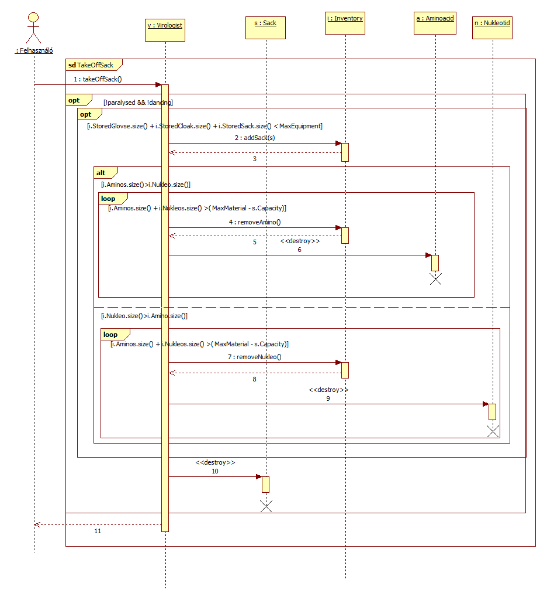

## ****5.4 Kommunikációs diagramok****

### 5.4.1 Timer steps

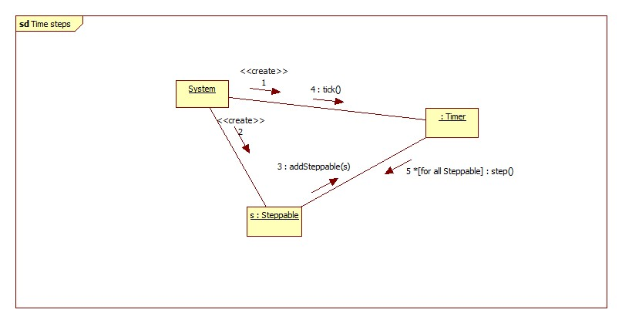

### 5.4.2 Immunity steps

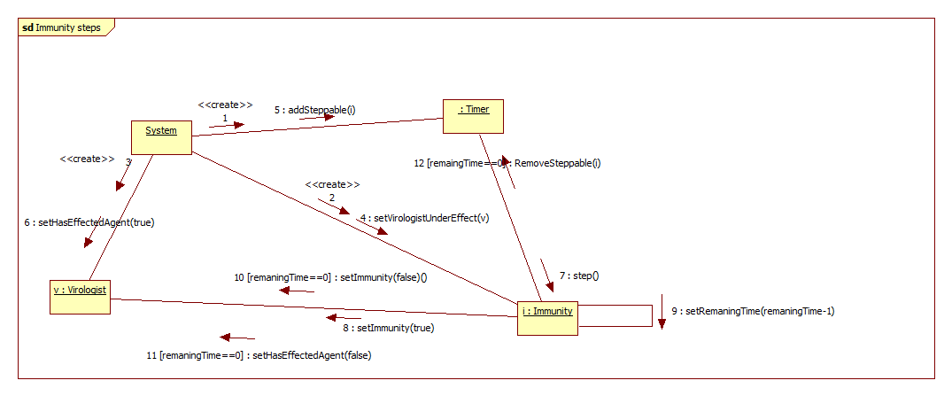

### 5.4.3 Oblivion steps

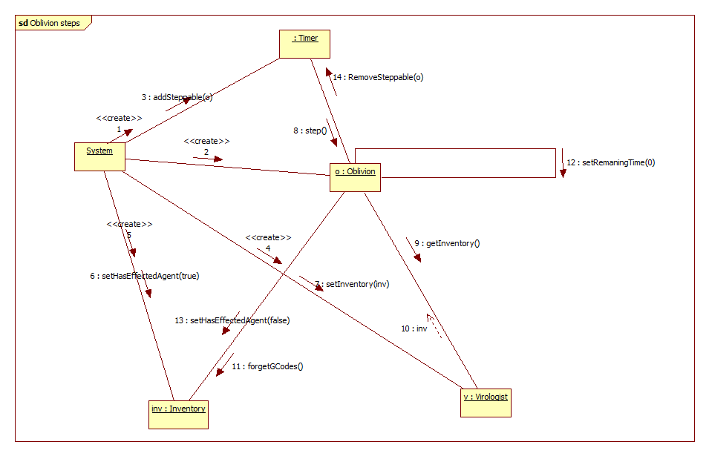

### 5.4.4 Paralysis steps

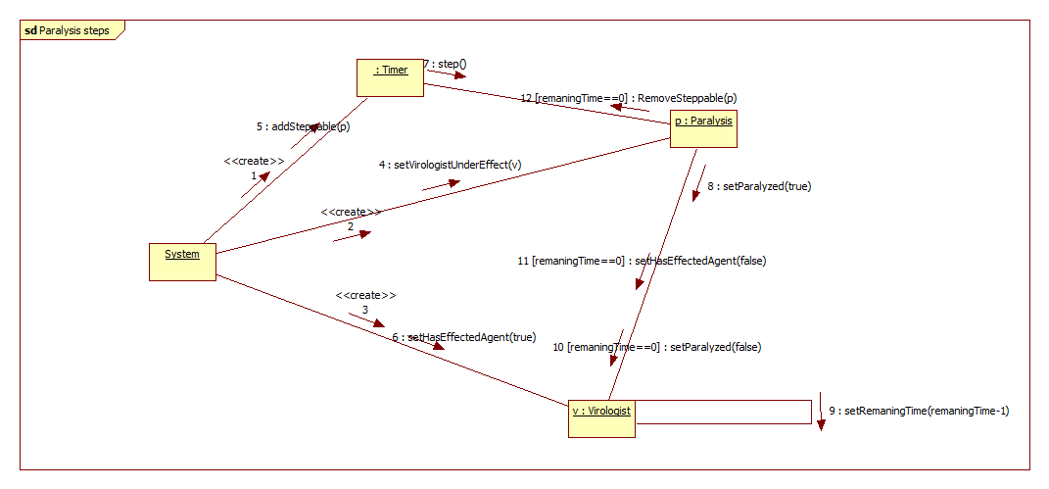

### 5.4.5 VitusDance steps

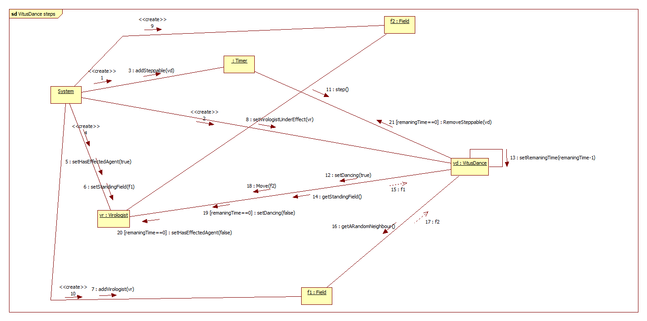

### 5.4.6 Virologist steps

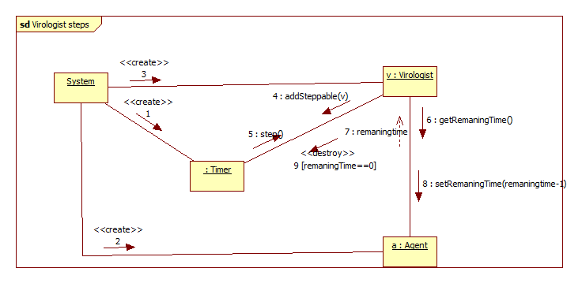

### 5.4.7 Virologist moves to a basic field

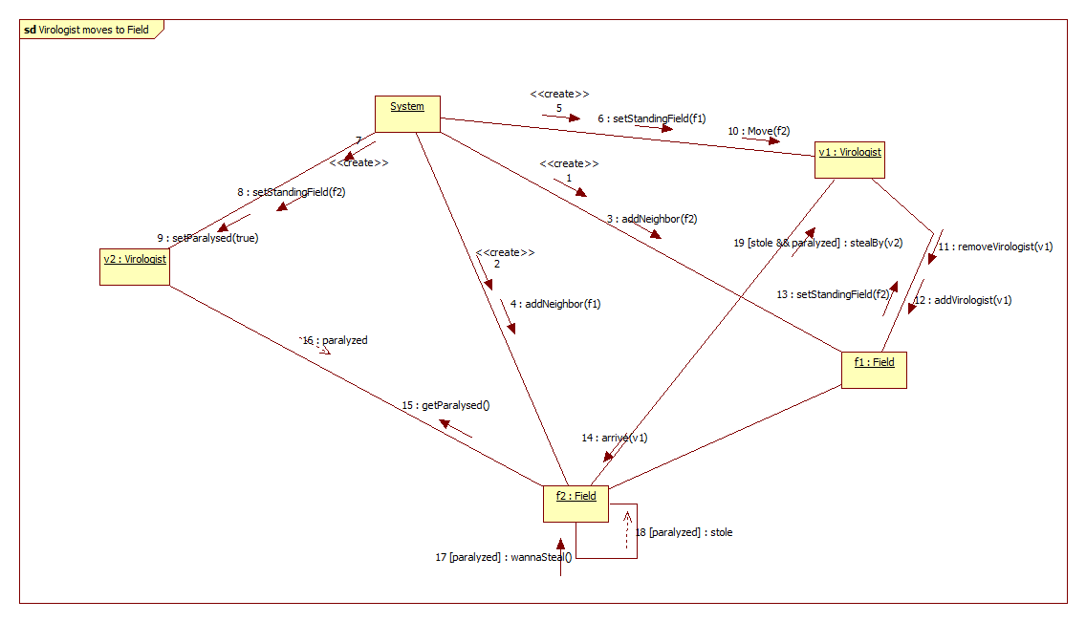

### 5.4.8 Virologist moves to a laboratory field

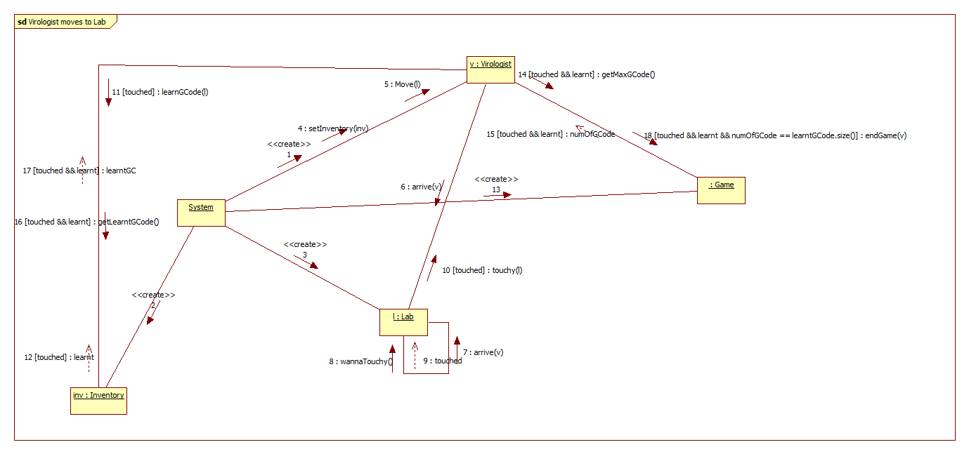

### 5.4.9 Virologist moves to a shelter field

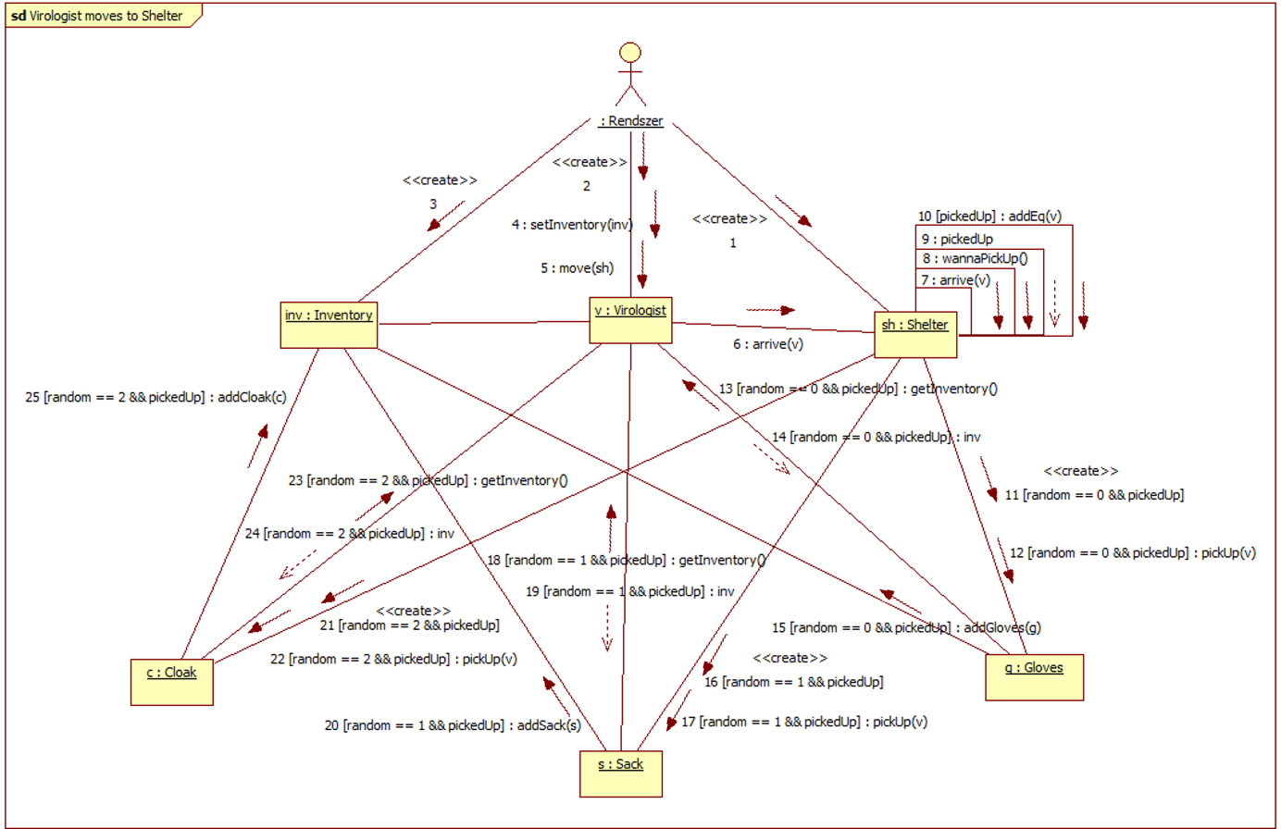

### 5.4.10 Virologist moves to a storage field

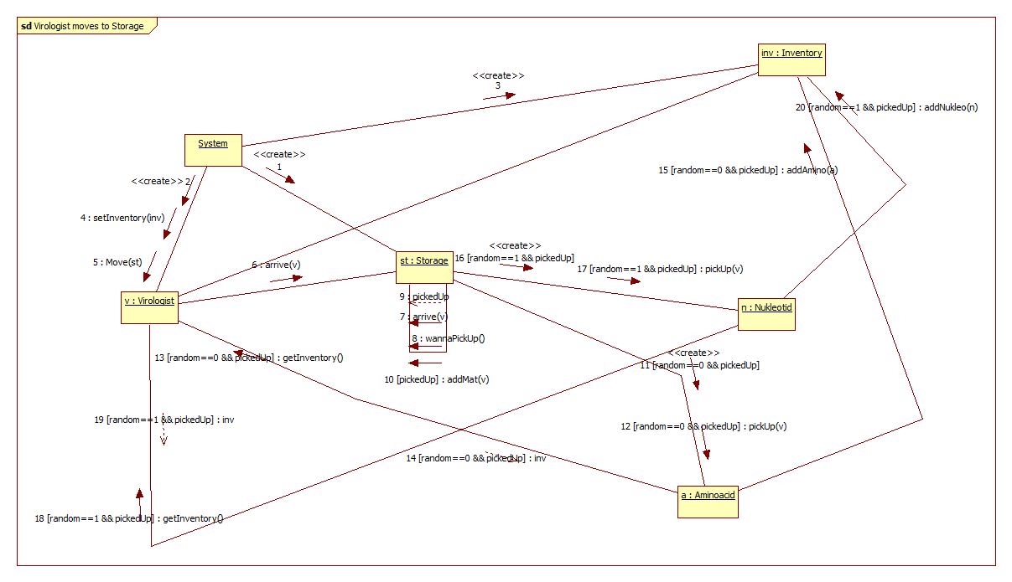

### 5.4.11 Attack

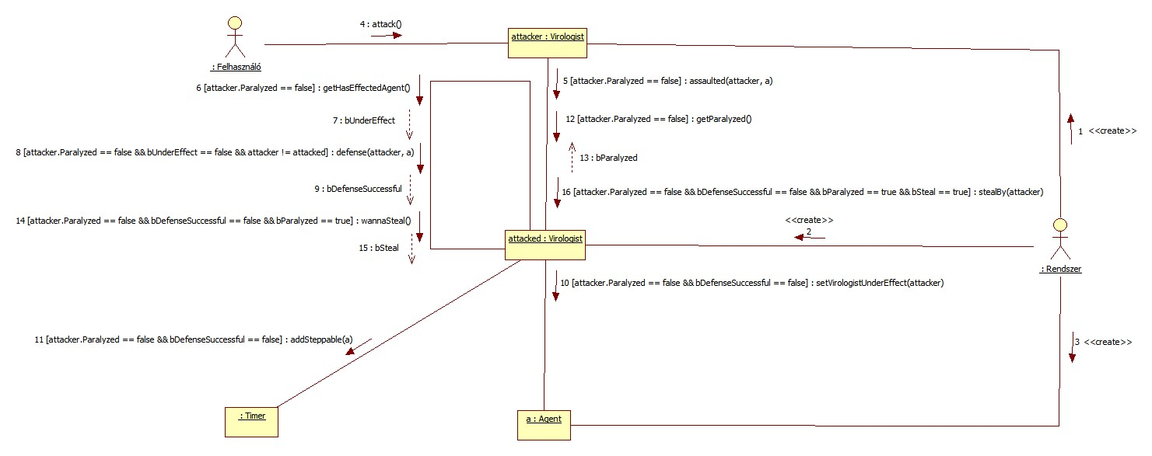

### 5.4.12 Defense

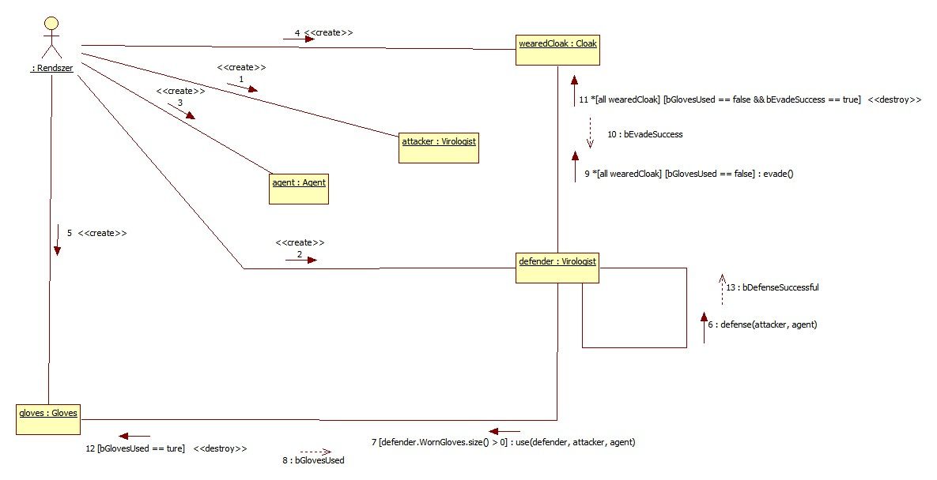

### 5.4.13 Steal

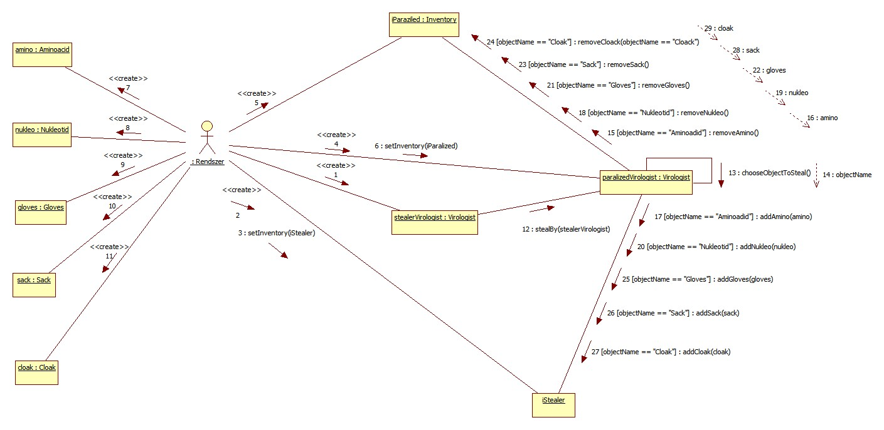

### 5.4.14 Create Agent

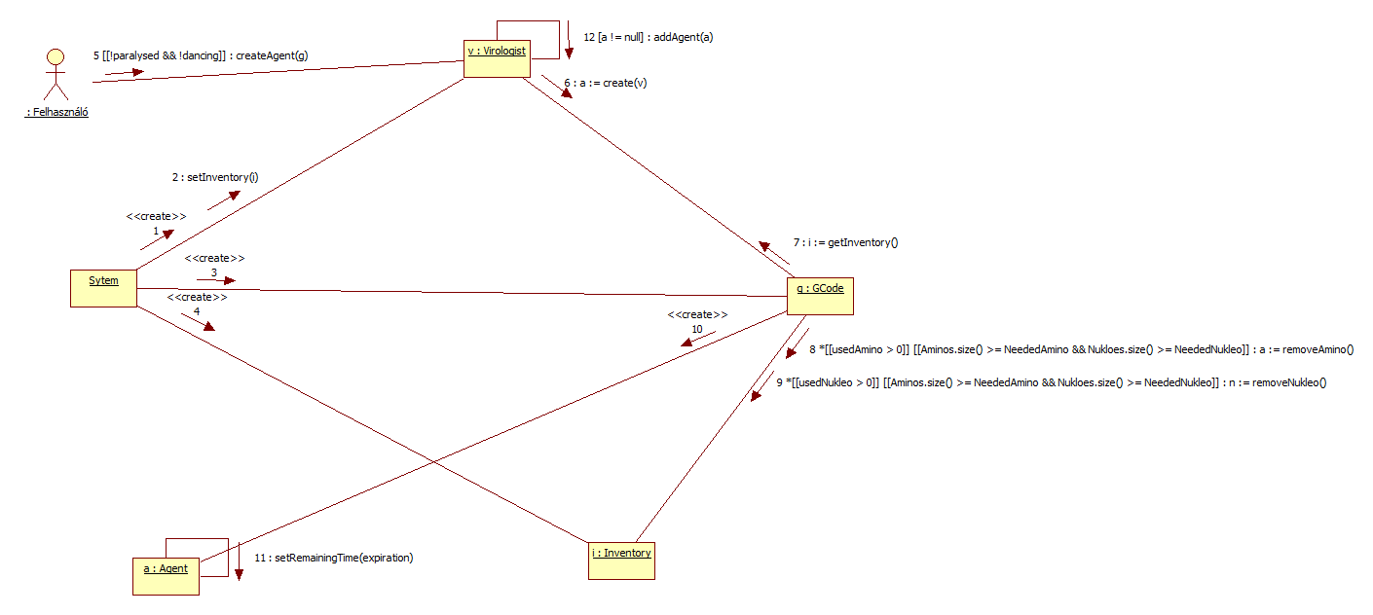

### 5.4.15 Equips gloves

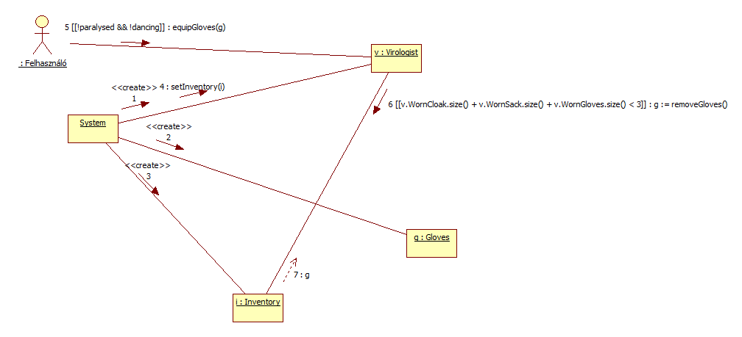

### 5.4.16 Takes off gloves

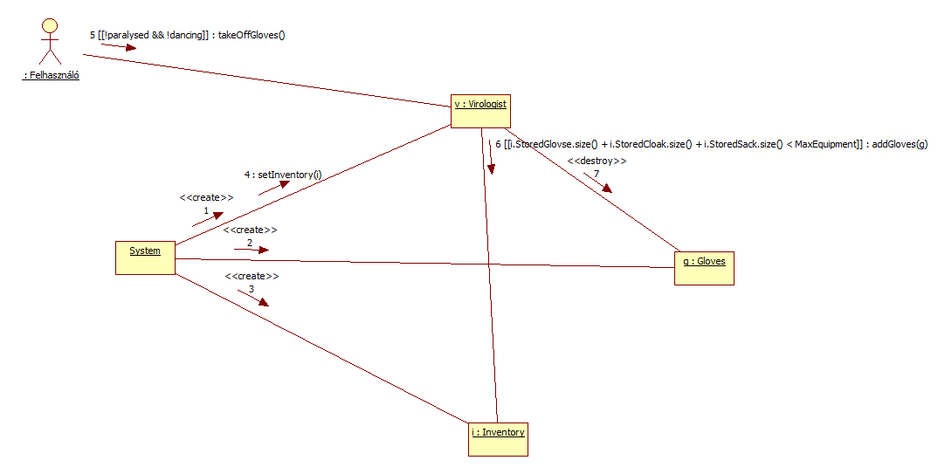

### 5.4.17 Equips cloak

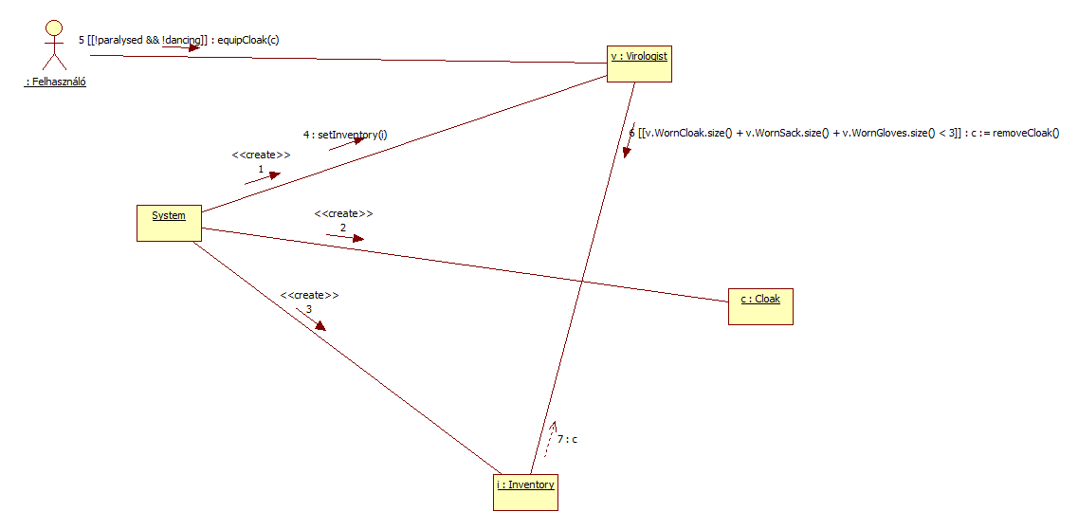

### 5.4.18 Takes off cloak

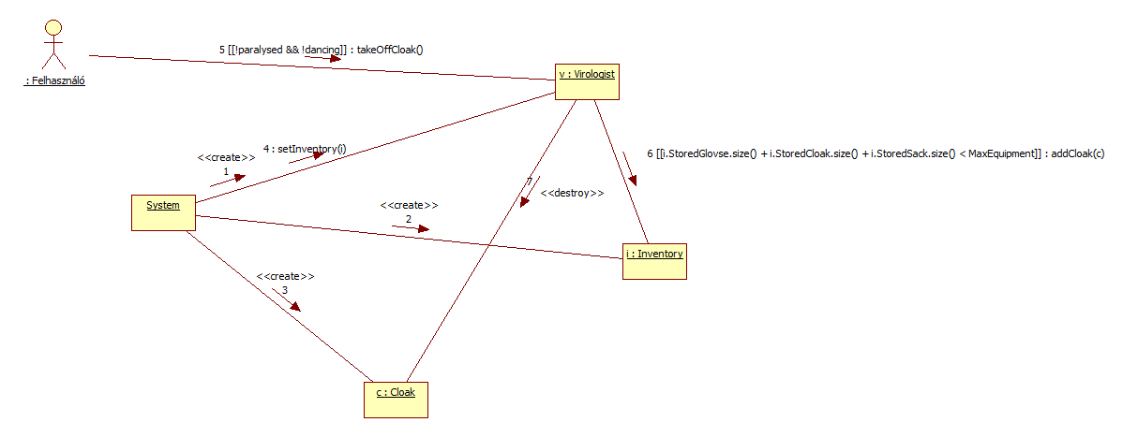

### 5.4.19 Equips sack

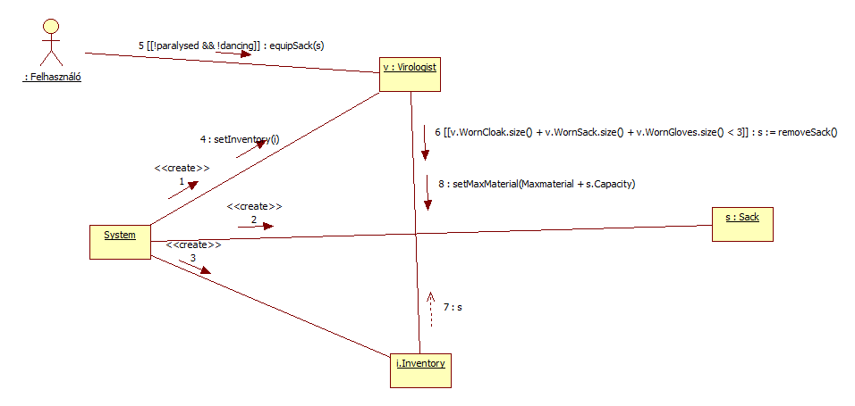

### 5.4.20 Takes off sack

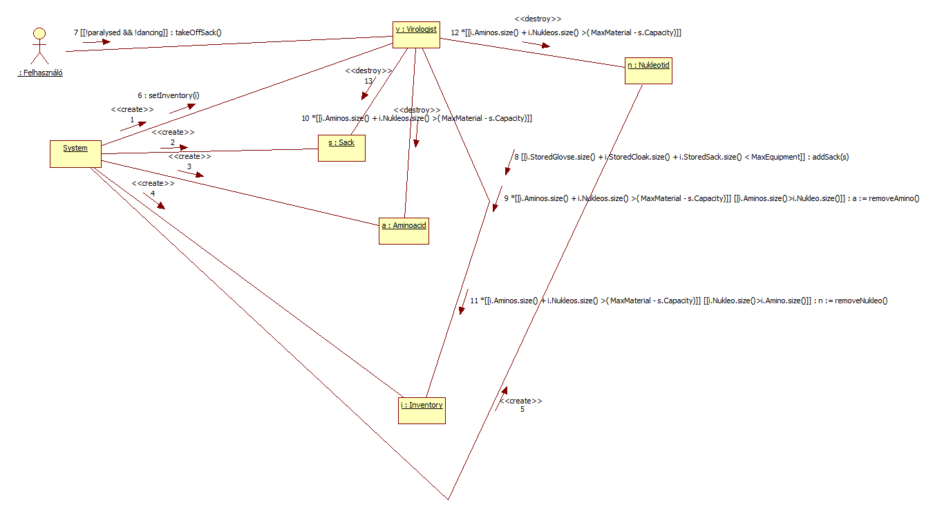

## ****5.5 Ütemterv****

|  |  |  |  |
| --- | --- | --- | --- |
| **Határidő** | **Feladat** | **Pont** | **Felelős** |
| **febr. 28.** | Követelmény, projekt, funkcionalitás - beadás | 10 | Csia |
| **márc. 7.** | Analízis modell kidolgozása I. - beadás | 20 | Alpek |
| **márc. 16.** | Analízis modell kidolgozása II. - beadás | 30 | Marton |
| **márc. 21.** | Szkeleton tervezése - beadás | 20 | Litavecz |
| **márc. 28.** | Szkeleton elkészítése - beadás | 20 |  |
| **ápr. 4.** | Prototípus koncepciója – beadás  Szkeleton bemutatás | 20 |  |
| **ápr. 11.** | Részletes tervek - beadás | 45 |  |
| **ápr. 25.** | Prototípus készítése, tesztelése | 35 |  |
| **máj. 2.** | Grafikus változat tervei – beadás  Prototípus - beadás és a forráskód, a tesztbemenetek és az elvárt kimenetek Herculesre való feltöltése | 30 |  |
| **máj. 16.** | Grafikus változat készítése | 40 |  |
| **máj. 18.** | Egységes dokumentáció - beadás és bemutatás  Grafikus változat - beadás és a forráskód Herculesre való feltöltése, és teljes házi bemutatás | 30 |  |

## 5.7 Napló

|  |  |  |  |
| --- | --- | --- | --- |
| **Kezdet** | **Időtartam** | **Résztvevő(k)** | **Leírás** |

|  |  |  |  |
| --- | --- | --- | --- |
| 2022.03.19 10:00 | 5 óra | Litavecz | Feladat: A kommunikációs diagrammok részletes megismerése, megtanulása, használatának áttekintése. A főbb kommunikációs diagrammok elkészítése. A use-case diagramok elkészítése. |
| 2022.03.20 20:30 | 3 óra | Teljes csapat | Értekezlet: Az eheti házi értelmezése, a feladatok szétbontása, közös átbeszélése. |
| 2022.03.20 23:30 | 1 óra | Alpek, Marton | Feladat: A szkeleton átbeszélése, szekvenciadiagramok közös átnézése. |
| 2022.03.20 23:30 | 1 óra | Csia, Litavecz | Feladat: A use-case-ek átnézése, a use-case-ek leírásainak elkészítése. |
| 2022.03.21 00:30 | 3 óra | Alpek, Litavecz, Marton | Feladat: A még hibás szekvenciadiagramok kijavítása, minden kommunikációs diagram elkészítése. |
| 2022.03.21 00:30 | 4 óra | Csia | Feladat: A dokumentum egybe rakása, a külön megoldott feladatok egységesítése egy doksiba. A hozzá tartozó, még előző háziból való szekvencia diagram kijavítása, kommunikációs diagram elkészítése. |

## 5.8 Százalékos teljesítés

|  |  |
| --- | --- |
| **Név** | **Százalék** |

|  |  |
| --- | --- |
| Alpek | 25% |
| Csia | 20% |
| Litavecz | 30% |
| Marton | 25% |